Rada VR106RC, vaste douchekop
Rada douchekop, type VR106RC (Rub Clean), met KIWA keur, vandaalbestendig, waterbesparend en
onderhoudsarm, met anti-kalk sproeiplaat. Voor inbouw leidingwerk, aansluiting ½” buitendraad. Met ingebouwde r.v.s. zeef en volumestroombegrenzer 6 l/min.
Bestelnr.: 2.1913.002 (Art.nr. VR106RC)
Technische gegevens:
Behuizing: Verchroomd messing
Sproeiplaatmat: Siliconen
Volumestroom: 6 l/min.
Voordruk: 10 - 500 kPa
Aansluiting: ½” buitendraad

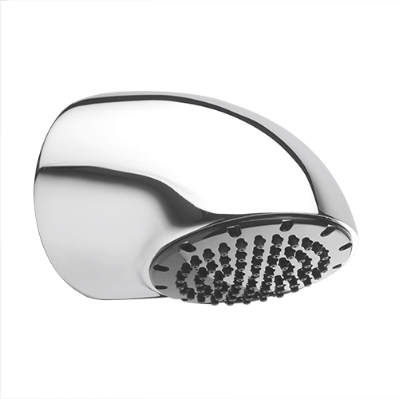

Rada VR106, vaste douchekop
Rada douchekop, type VR106, met KIWA keur, vandaalbestendig, onderhoudsarm en waterbesparend. Voor inbouw leidingwerk, met instelbare sproeihoek, onderhoudsarm, aansluiting ½” buitendraad. Met ingebouwde r.v.s. zeef en volumestroombegrenzer 6 l/min.
Bestelnr.: 2.1715.016 (Art.nr. VR106)
Technische gegevens:
Behuizing: Verchroomd messing
Volumestroom: 6 l/min.
Voordruk: 10 - 500 kPa
Aansluiting: ½” buitendraad

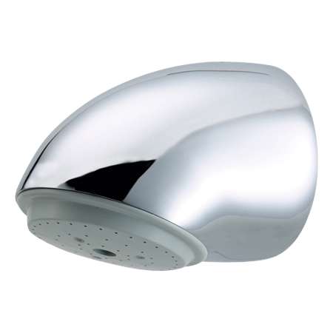

Rada VR105RC, vaste douchekop
Rada douchekop, type VR105RC (Rub Clean), met KIWA keur, vandaalbestendig, waterbesparend en
onderhoudsarm, met anti-kalk sproeiplaat. Voor inbouw leidingwerk, aansluiting ½” buitendraad. Met ingebouwde r.v.s. zeef en volumestroombegrenzer 9 l/min.
Bestelnr.: 2.1913.001 (Art.nr. VR105RC)
Technische gegevens:
Behuizing: Verchroomd messing
Sproeiplaatmat: Siliconen
Volumestroom: 9 l/min.
Voordruk: 10 - 500 kPa
Aansluiting: ½” buitendraad

Rada VR105, vaste douchekop
Rada douchekop, type VR105, met KIWA keur, vandaalbestendig, onderhoudsarm en waterbesparend. Voor inbouw leidingwerk, met instelbare sproeihoek, onderhoudsarm, aansluiting ½” buitendraad. Met ingebouwde r.v.s. zeef en volumestroombegrenzer 9 l/min.
Bestelnr.: 1.1536.229 (Art.nr. VR105)
Technische gegevens:
Behuizing: Verchroomd messing
Volumestroom: 9 l/min.
Voordruk: 10 - 500 kPa
Aansluiting: ½” buitendraad

Rada VR125RC, vaste douchekop
Rada douchekop, type VR125RC (Rub Clean), met KIWA keur, vandaalbestendig, waterbesparend en
onderhoudsarm, met anti-kalk sproeiplaat. Met bovenaansluiting voor opbouw leidingwerk, met instelbare sproeihoek. Met ingebouwde r.v.s. zeef en volumestroombegrenzer 9 l/min. Exclusief rvs aansluitpijp.
Bestelnr.: 1546407 (Art.nr. VR125RC)
Technische gegevens:
Behuizing: Verchroomd messing
Sproeiplaatmat: Siliconen (zwart)
Volumestroom: 9 l/min.
Voordruk: 10 -500 kPa
Aansluiting: Bovenaansl. 15 mm (push-fit)

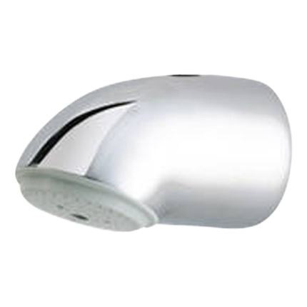
Let op! Foto wijkt af, sproeiplaat is zwart!

Rada VR125, vaste douchekop
Rada douchekop, type VR125, met KIWA keur, vandaalbestendig, onderhoudsarm en waterbesparend. Met bovenaansluiting voor opbouw leidingwerk, met instelbare sproeihoek. Met ingebouwde r.v.s. zeef en volumestroombegrenzer 9 l/min. Exclusief rvs aansluitpijp.
Bestelnr.: 1.1536.230 (Art.nr. VR125)
Technische gegevens:
Behuizing: Verchroomd messing
Volumestroom: 9 l/min.
Voordruk: 10 -500 kPa
Aansluiting: Bovenaansl. 15 mm (push-fit)

Rada VR145RC, vaste douchekop
Rada douchekop, type VR145RC (Rub Clean), met KIWA keur, vandaalbestendig, waterbesparend en
onderhoudsarm, met anti-kalk sproeiplaat. Met onderaansluiting voor opbouw leidingwerk, met instelbare sproeihoek. Met ingebouwde r.v.s. zeef en volumestroombegrenzer 9 l/min. Exclusief rvs aansluitpijp.
Bestelnr.: 2.1913.003 (Art.nr. VR145RC)
Technische gegevens:
Behuizing: Verchroomd messing
Sproeiplaatmat: Siliconen (zwart)
Volumestroom: 9 l/min.
Voordruk: 10 -500 kPa
Aansluiting: Onderaansl. 15 mm (push-fit)

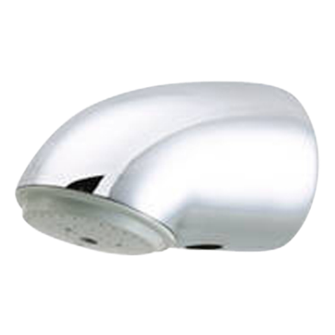
Let op! Foto wijkt af, sproeiplaat is zwart!

Rada VR145, vaste douchekop
Rada douchekop, type VR145, met KIWA keur, vandaalbestendig, onderhoudsarm en waterbesparend. Met onderaansluiting voor opbouw leidingwerk, met instelbare sproeihoek. Met ingebouwde r.v.s. zeef en volumestroombegrenzer 9 l/min. Exclusief rvs aansluitpijp.
Bestelnr.: 1.1536.231 (Art.nr. VR145)
Technische gegevens:
Behuizing: Verchroomd messing
Volumestroom: 9 l/min.
Voordruk: 10 -500 kPa
Aansluiting: Onderaansl. 15 mm (push-fit)

Rada VR102, vaste douchekop
Rada douchekop, type VR102, met KIWA keur, vandaalbestendig, onderhoudsarm en waterbesparend. Voor inbouw leidingwerk, met instelbare sproeihoek, aansluiting ½” buitendraad. Met ingebouwde r.v.s. zeef en volumestroombegrenzer 9 l/min. (6 l/min wordt meegeleverd).
Bestelnr.: 2.1652.009 (Art.nr. VR102)
Technische gegevens:
Behuizing: Verchroomd messing
Volumestroom: 9 l/min.
Voordruk: 20 -500 kPa
Aansluiting: ½” buitendraad

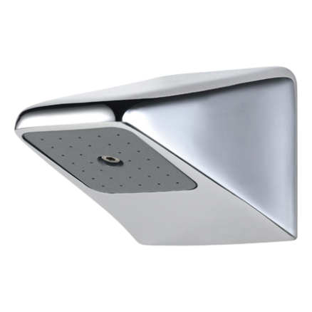

Rada VR142, vaste douchekop
Rada douchekop, type VR142, met KIWA keur, vandaalbestendig, onderhoudsarm en waterbesparend. Voor opbouw leidingwerk, met instelbare sproeihoek, met onderaansluiting 15 mm (push-fit). Met ingebouwde r.v.s. zeef en volumestroombegrenzer 9 l/min. (6 l/min wordt meegeleverd). Exclusief rvs stijgpijp.
Bestelnr.: 2.1652.011 (Art.nr. VR142)
Technische gegevens:
Behuizing: Verchroomd messing
Volumestroom: 9 l/min.
Voordruk: 20 -500 kPa
Aansluiting: Onderaansl. 15 mm (push-fit)

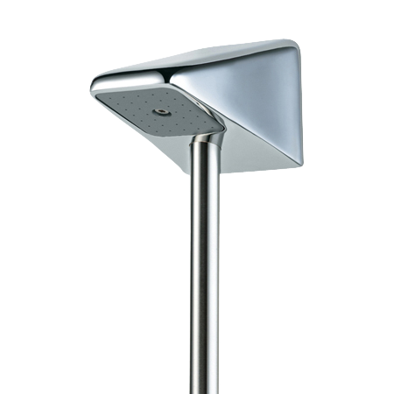

Rada LR108, vaste douchekop
Rada douchekop, type LR108, met KIWA keur, extreem robuust, anti-suicide, onderhoudsarm en waterbesparend. Voor inbouw leidingwerk, aansluiting ½” buitendraad. Bevestiging door middel van draadeinden. Montage vlak met de tegelwand. Met ingebouwde r.v.s. zeef en volumestroombegrenzer 8 l/min. (volumestroombegrenzer 5 l/min wordt meegeleverd). Ook toepasbaar als vandaalbestendige wanduitloop (5 l/min) voor wastafels.
Bestelnr.: 2.1640.001 (Art.nr. LR108)
Technische gegevens:
Behuizing: Verchroomd messing
Volumestroom: 8 l/min.
Voordruk: 50 -500 kPa
Aansluiting: ½” buitendraad
Wanddikte: max. 170 mm
Afmetingen: 75 x75 mm

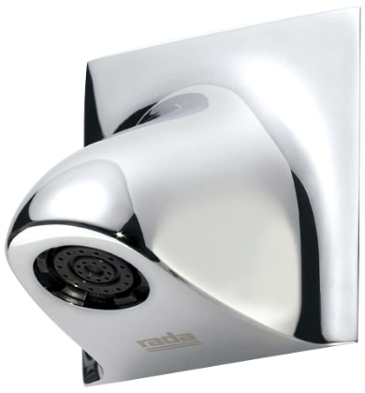

Rada VR1210, vaste douchekop
Rada straaldouchekop, type VR1210, vandaalbestendig, zelfreinigend en waterbesparend. Voor inbouw leidingwerk, onderhoudsarm, aansluiting ½” buitendraad. Met volumestroombegrenzer 10 l/min.
Bestelnr.: 1.1929.255 (Art.nr. VR1210)
Technische gegevens:
Behuizing: Verchroomd messing
Volumestroom: 10 l/min.
Voordruk: 70 -500 kPa
Aansluiting: ½” buitendraad

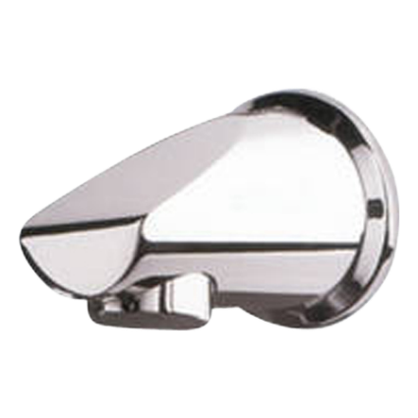

Rada SH1710, vaste douchekop
Rada douchekop, type SH1710, zelfreinigend en waterbesparend. Aansluiting ½” binnendraad. Inclusief volumestroombegrenzer 10 l/min.
Bestelnr.: 1.1929.252 (Art.nr. SH1710)
Technische gegevens:
Behuizing: Verchroomd messing
Volumestroom: 10 l/min.
Voordruk: 100 - 500 kPa
Aansluiting: ½” binnendraad

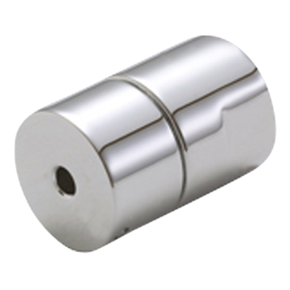

Rada SH1710-60, vaste douchekop met aansluitbocht
Rada douchekop, type SH1710-60, zelfreinigend en waterbesparend. Inclusief aansluitbocht en rozet voor inbouw leidingwerk, aansluiting ½” buitendraad. Inclusief volumestroombegrenzer 10 l/min.
Bestelnr.: 1.1929.253 (Art.nr. SH1710-60)
Technische gegevens:
Behuizing: Verchroomd messing
Volumestroom: 10 l/min.
Voordruk: 100 -500 kPa
Aansluiting: ½” buitendraad

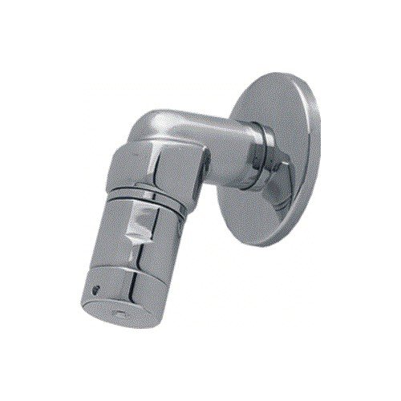

Presto 29296, plafonddouche
Presto plafonddouchekop, type 29296, vandaalbestendig, door torx TX25 bevestiging aan de zijkant en waterbesparend. Aansluiting ½” binnendraad. Inclusief volumestroombegrenzer 10 l/min.
Bestelnr.: 2.1930.845 (Art.nr. 29296)
Technische gegevens:
Behuizing: Verchroomd messing
Volumestroom: 10 l/min.
Voordruk: 100 - 500 kPa
Aansluiting: ½” binnendraad

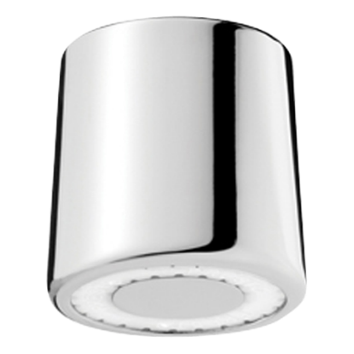

Presto 29255, vaste douchekop
Presto vaste douchekop, type 29255, vandaalbestendig, onderhoudsarm en waterbesparend. Met gladde binnenkant en verstelbare sproeihoek. Voor inbouw leidingwerk, aansluiting ½” buitendraad. Met ingebouwde volumestroombegrenzer 6 l/min.
Bestelnr.: 2.1930.844 (Art.nr. 29255)
Technische gegevens:
Behuizing: Verchroomd messing
Volumestroom: 6 l/min.
Voordruk: 100 - 500 kPa
Aansluiting: ½” buitendraad

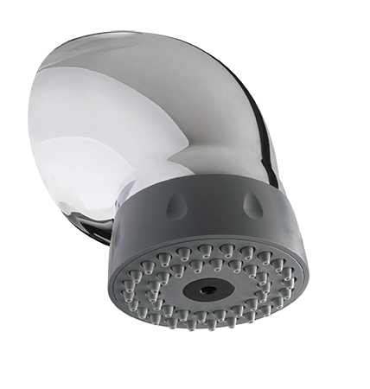

Rada SH1-EUR, vaste douchekop
Rada douchekop, type SH1-EUR, verchroomd, draaibaar, glad van binnen en van buiten, sproeiplaatmat van siliconenmateriaal en verwijderbaar voor reiniging, met aansluitbocht en kogelgewricht voor inbouw leidingwerk, aansluiting ½” buitendraad.
Bestelnr.: 72967-CP (Art.nr. SH1-EUR)
Technische gegevens:
Behuizing douchekop: Verchroomd kunststof
Sproeiplaatmat: Siliconen
Aansluitbocht: Verchroomd messing
Voordruk: Min. 20 kPa, Max. 300 KPa
Aansluiting: ½” buitendraad
Temperaturen: Max. 5 min. 70ºC (tijdens thermische desinfectie)

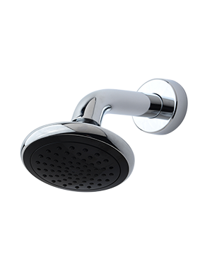

Rada SF1-20EV, glijstangset
Rada glijstangset, type SF1-20EV, bestaande uit een handdouche met siliconen sproeiplaatmat, doucheslang en glijstang. Sproeiplaatmat verwijderbaar voor reiniging. Verchroomd.
Bestelnr.: 72965-CP (Art.nr SF1-20EV)
Technische gegevens:
Handdouche: Verchroomd kunststof
Sproeiplaatmat: Siliconen
Lengte doucheslang: 1,50 meter
Voordruk: Min. 20 kPa, Max. 300 KPa
Aansluiting: ½” buitendraad
Temperaturen: Max. 5 min. 70ºC (tijdens thermische desinfectie)

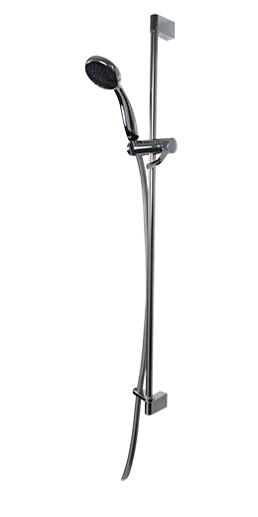

Rada EV, robuuste glijstangset
Rada robuuste glijstangset, type EV, bestaande uit verstelbare handdouche met vijf sproeipatronen, doucheslang en robuuste wandsteun/glijstang. Verchroomd.
Bestelnr.: 2.1642.002 (Art.nr. 150-20)
Technische gegevens:
Behuizing douchekop: Verchroomd kunststof
Glijstang: Verchroomd messing
Lengte doucheslang: 1,25 m
Aansluiting doucheslang: ½” buitendraad
Voordruk: 50 - 500 kPa

